年 組 番 名前
教材７― 文字の表し方
(１)

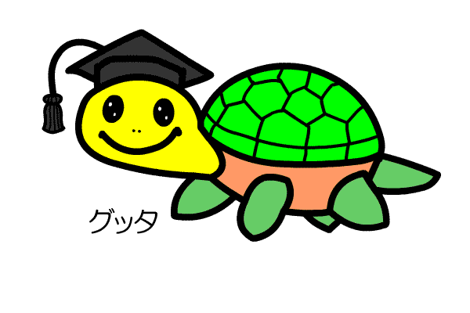
○ 例のように正しく書き直しましょう。
を書き終わったら、読みして、字がぬけていないか、まちがった字はないかなどをたしかめましょう。
【例】
せつけんで手おあらいました。

せっけんで手をあらいました。
【問題】
（１）
夕はんの後、しよつきおあらいました。

（２）
あくしゆおして、わたしわ友だちとわかれました。

（３）
きのう海え行って、貝がらおひろいました。

